珍味クロスワード 応募用紙
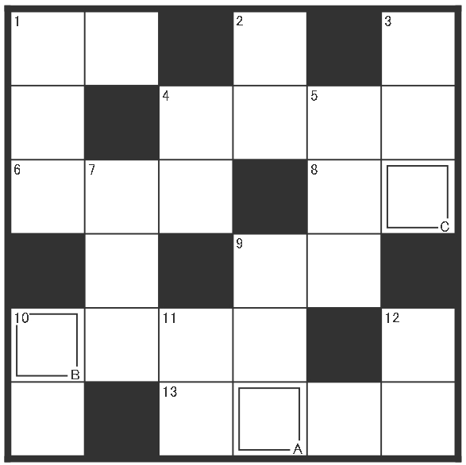
☆☆☆ タテのカギ ☆☆☆
【タテ1】べろべろとも呼ばれる石川県の郷土料理。江戸時代の料理書に掲載されている「たまご寒天」がルーツとされる。
【タテ2】玄米をついて白米にするときにできる粉。ふぐの子○○漬けの製造に使用される。
【タテ3】福井県の郷土料理(珍味)。樽に漬け込むことを「へし込む」と言っていたことからこの名前がついたと
いわれる。
【タテ4】さき○○等の乾燥珍味や塩辛の材料としてよく使われる。足（腕）は十本。世界中に約500種が知られている。
【タテ5】小型の魚の目にくしを刺して干した食品。ご飯のおかずやおつまみとしてよく食べられる。
【タテ7】漢字で弱い魚と書く。英語で書くとsardine。
【タテ9】粘膜でおおわれた食用のキノコ。味噌汁やそばの具、おひたし、炒め物等に使われる。
【タテ10】板○○や佃煮として食べられるほか、フライにしておつまみとしても食べられている。おにぎりに欠かせない。
【タテ11】日本三大珍味の一つ。海にいるときは栗のいがにそっくり。卵巣と精巣を食用とする。
【タテ12】代表的な「出世魚」。近年では燻製等のおつまみとしても食べられている。「ワカシ→イナダ→ワラサ→〇〇」

☆☆☆ ヨコのカギ ☆☆☆
【ヨコ1】曲がった腰と長いひげが長寿を表すとされ、フライ等の他におせち料理の食材としても使われている
【ヨコ4】北海道函館地方や渡島地方の郷土料理。イカの中に米を詰めて炊き上げたもの。森駅の駅弁が有名。
【ヨコ6】イカを酢で漬け込んだもの。駄菓子の定番。
【ヨコ8】商品価値の低い魚、特に小魚の総称。また狭い部屋で複数の人間が寝ることを「○○寝」という。
【ヨコ9】水分と甘味に富むバラ科の果物。有りの実。
【ヨコ10】梅をすり潰し、寒天に練りこんだものを薄くのして乾燥し竹皮で挟んだ山形県等の銘菓。
【ヨコ13】ウナギ、サバ等のゼラチン質の多い魚や、鶏肉、豚肉等の煮汁が冷えて固まったもの。コラーゲンが豊富。

氏名
住所 | 〒
年齢
性別
電話番号
珍味を主にどこで購入しますか？ | 複数回答可/例）スーパー、コンビニ、百貨店、小売店等
解答 ： A～Cを順番に並べると？
A
B
C

